

**《机器学习》课程实验报告**

**学 院 软件学院**

**专 业 软件工程**

**组 员**   **詹李钦**

**学 号 201530651780**

**邮 箱 599585056@qq.com**

**指导教师** 吴庆耀

**提交日期** **2017年 12 月 8日**

## 1. 实验题目: 逻辑回归、线性分类与梯度下降

## 2. 实验时间：2017年 12月 8 日

## 3. 报告人:詹李钦

## 4. 实验目的:

1.进一步理解线性回归和梯度下降的原理

2.在小规模数据集上实践

3.体会优化和调参的过程

## 5. 数据集以及数据分析：

1.线性回归使用的是LIBSVM Data 中的Housing 数据，包含506个样本，每个样本有13个属性

2.线性分类使用的是LIBSVM Data 中的australian 数据，包含690个样本，每个样本有14个属性

## 6. 实验步骤:

**线性回归**:

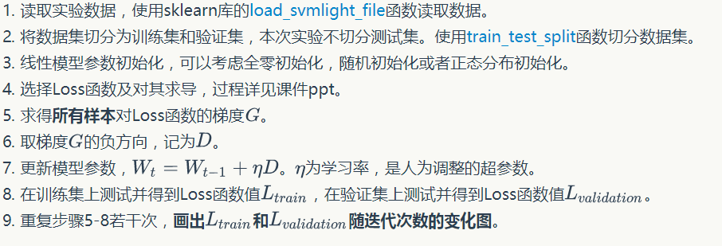

线性分类：

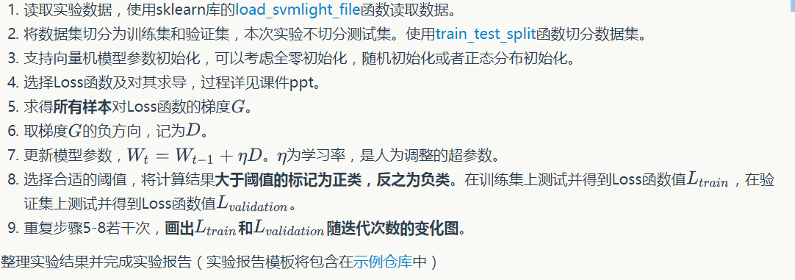

**线性回归**:

## 代码内容:

（针对逻辑回归和线性分类分别填写8-11内容）

## 模型参数的初始化方法:

线性模型初始化，使用全零初始化。

## 选择的loss函数及其导数:

Loss:

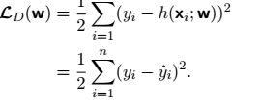

Descent:

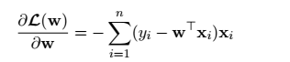

## 10.实验结果和曲线图:（各种梯度下降方式分别填写此项）

## 超参数选择：

learningRate

## 预测结果（最佳结果）：

1.leaningRate=0.01



2.leaningRate=0.02



3.leaningRate=0.03



3.leaningRate=0.05



## loss曲线图：

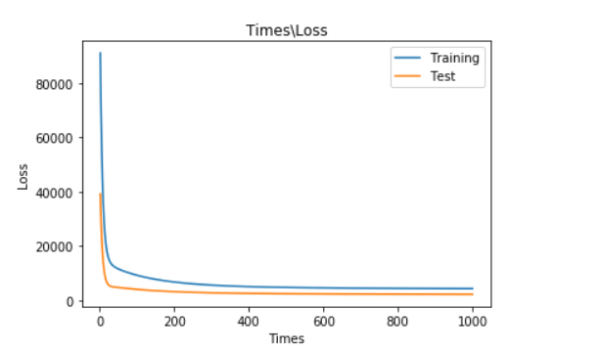

## 11.实验结果分析:

随着learningRate的提高，整个模型的损失函数在下降，最后稳定在4164和2113左右。

## 线性分类：

## 7. 代码内容:

## 8.模型参数的初始化方法:

支持向量机模型初始化，使用全零初始化。

## 9.选择的loss函数及其导数:

Loss:



Descent:



## 10.实验结果和曲线图:（各种梯度下降方式分别填写此项）

## 超参数选择：C learningRate

## 预测结果（最佳结果）：

## C=0.1 learningRate=0.01:



## C=0.4 learningRate=0.01:



## C=0.5 learningRate=0.01:



## C=1 learningRate=0.01:



## C=2 learningRate=0.01:



## loss曲线图：

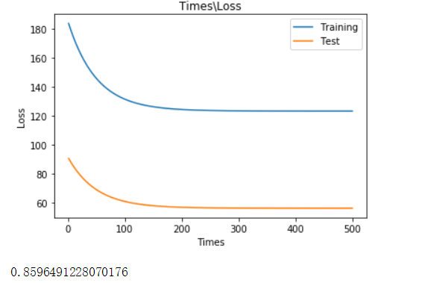

## 实验结果分析:

随着C的提高，整个模型的损失函数在下降，同时准确率在提高，最后稳定在0.88左右。

## 11.对比逻辑回归和线性分类的异同点：

共同点：

都是通过计算线性距离进行调优，使最总的线性距离最小

不同点：

逻辑回归是每个点都要参与计算，线性分类是错分的点参与，后期很多点都不在参与计算和调优。

## 12.实验总结：

本次实验先是学习对数据的读取和格式转换，然后学习相关模型的损失函数和求导，最后进行编码测试，能得到相对理想的结果，但有很多参数调优的结果难以理解。